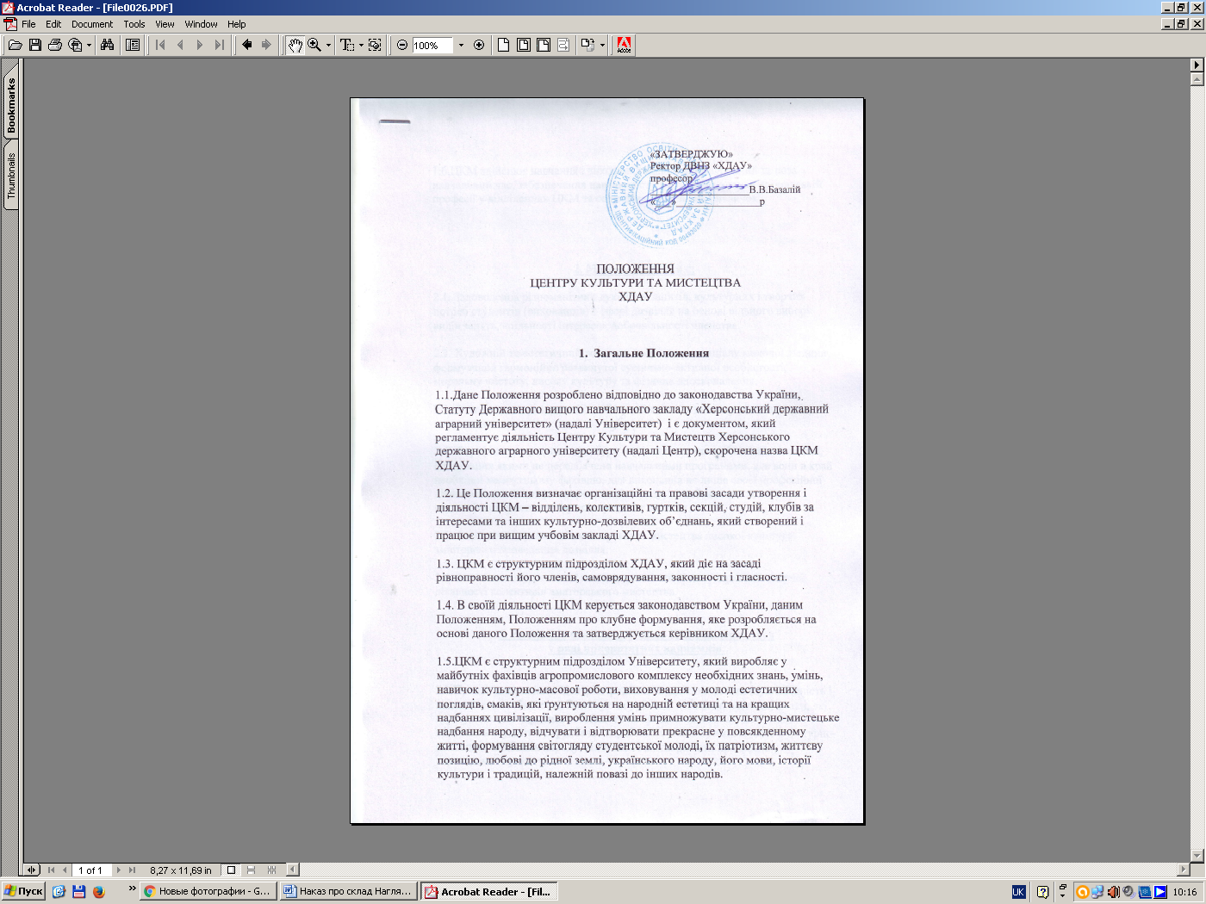
1.6.ЦКМ здійснює навчання і виховання молоді у позаурочний та поза навчальний час, забезпечення навчання студентів в додатковій громадській професії у відділеннях ЦКМ та сертифікація їх знань і навичок.

2. Метою створення є:

2.1. Задоволення різноманітних духовних запитів, культурних і творчих потреб студентів (вихованців) в сфері дозвілля на основі вільного вибору видів занять, спільності інтересів, добровільності членства.

2.2. Художній та естетичний розвиток творчого потенціалу молодої людини, формування гармонійно розвинутої суспільно-активної особистості, моральну чистоту, високу культуру та фізичне вдосконалення.

2.3. Виявлення та розкриття її здібностей шляхом занять у різноманітних колективах.

2.4. Формування духовної культури студентів, навчання їх спеціальностям, опанування якими не передбачено навчальними програмами, але вони в край необхідні майбутньому фахівцю, для виконання не лише своєї професійної діяльності, але й для розширення світогляду, придбання психолого-педагогічної грамотності у спілкуванні з людьми.

2.5. Формування учасників аматорського мистецтва високої культури, змістовного проведення дозвілля.

2.6. Залучення студентської молоді, активізація і популяризація творчої діяльності колективів аматорського мистецтва.

3. Реалізація основних завдань ЦКМ здійснюється
у ряді приоритетних напрямків.

3.1.Процес виховання в Центрі передбачає художньо-естетичну освіченість і вихованість особистості. Виховуючи у молоді естетичні погляди, смаки, які ґрунтуються на народній естетиці та на кращих надбаннях цивілізації, виховання студентів передбачає вироблення умінь примножувати культурно-мистецьке надбання народу, відчувати і відтворювати прекрасне у повсякденному житті.

3.2.Реалізація основних завдань ЦКМ здійснюється у ряді приоритетних напрямків.

- Патріотичне виховання – формування патріотичних почуттів, глибоке розуміння громадського обов’язку. З цією метою в університеті проводяться бесіди, лекції, зустрічі з ветеранами ВВВ. Вивчаються традиції та героїчні сторінки історії українського народу, його Збройних Сил.

- Моральне виховання – формування моральних почуттів, переконань і потреби поводити себе згідно моральними нормами, що діють в суспільстві. Студенти наслідують кращі моральні зразки своїх родин, українського народу, загальнолюдські цінності. ЦКМ формує високий рівень особистої культури кожного студента, дотримання ними естетичних норм, вміння спілкуватися, дискутувати, поважати старших, володіти високими естетичними смаками.

- Екологічне виховання – передбачає формування екологічної культури особистості, усвідомлення себе частиною природи, відчуття відповідальності за неї, як за національне багатство, основу життя на землі, залучення студентів до активної екологічної культури, нетерпиме ставлення до тих, хто завдає шкоди природі.

- Фізичне виховання – утвердження здорового способу життя, як невід’ємного елемента загальної культури особистості.

- Трудове виховання – формування творчої, працелюбної особистості, умілого господаря, що володіє відповідними навичками та вміннями, професійною майстерністю, на основі сучасних знань про ринкову економіку, може самостійно знайти застосування своїм власним здібностям у системі виробництва.

- Естетичне виховання – формує у студентів почуття високої культури в галузі музики, танцю, живопису та пісні.

3.3. ЦКМ є основним місцем проведення культурно-масової роботи. Крім проведення різноманітних заходів, тут організовано клубну роботу, роботу аматорських колективів художньої самодіяльності.

4. Організація виховного та культурно-мистецького
процесів

4.1. Заняття в ЦКМ розвивають активність студентів, організують їхнє дозвілля, залучають до участі в самодіяльній творчості, розвивають високу естетичну культуру, почуття патріотизму і самосвідомості.

4.2. Заняття проводять кваліфіковані фахівці в галузі культури та мистецтва за спеціально розробленими програмами і планами на базі університету.

4.3. Невід’ємною частиною роботи ЦКМ є організація і проведення культурно-масових заходів, дні факультетів, конкурси, КВК, вечори відпочинку, випускні вечори, посвячення в першокурсники, ушанування ветеранам війни і праці, святкові та тематичні концерти, фестивалі, спортивні заходи, зустрічі з творчими колективами тощо.

4.4. Засвоєння програм слухачами ЦКМ є організація діяльності, яка має форму в поєднанні з індивідуальною та теоретичною.

4.5.Керівники творчих колективів проводять заняття в формі репетицій чітко за розкладом та планами, затвердженим керівництвом закладу.

4.6.ЦКМ розвиває таланти студентської молоді, згуртовує з різних факультетів талановиту молодь, яка вміє співати, танцювати, декламувати.

5. Управління та структура ЦКМ, права та обов’язки керівника ЦКМ

4.1. Управління Центром здійснюється на основі принципів:
- розмежування прав, повноважень та відповідальності Міністерства аграрної політики України, центрального органу виконавчої влади культури та мистецтва, Університету, керівництва Центру та його відділень;
- поєднання колегіальних та єдиноначальних засад;
- незалежності від політичних партій, громадських та релігійних організацій.

4.2. Безпосередньо управління діяльністю Центру здійснює його керівник.

4.3. Керівник ЦКМ здійснює загальне керівництво центром, організовує його культурно-мистецьку діяльність і відповідає за стан його роботи.

4.4.Керівник ЦКМ підпорядковується безпосередньо ректору університету та проректору по навчальній роботі і по положенню входить до складу Вченої Ради. Призначається та звільняється за наказом ректора.

4.5.Керівник ЦКМ за довіреністю ректора Університету для забезпечення діяльності структурного підрозділу уповноважений діяти від імені Центру в усіх органах державної влади, підприємствах, установах, організаціях незалежно від форм власності та підпорядкування. Для здійснення представництва йому надаються такі повноваження і права:

- вирішувати питання діяльності Центру;
- готувати подання до наказів та розпорядження, обов’язкові для виконання всіма працівниками і структурними підрозділами закладу;
- представляти Центр у державних та інших органах, відповідає за результати його діяльності перед органом управління, у підпорядкуванні якого перебуває Центр;
- подавати пропозиції ректору Університету щодо прийняття на роботу та звільнення з роботи працівників Центру;
- забезпечує охорону праці, дотримання законності та порядку;
- визначати функціональні обов’язки працівників та посадові інструкції;
- формувати контингент осіб, які навчаються у Центрі.

4.4.Керівник ЦКМ організовує роботу всіх структурних відділень Центру, складає перспективні і поточні плани роботи, контролює ведення журналів обліку роботи колективів, плани робіт, репертуарні плани (для творчих колективів). Повинен:
- контролювати виконання навчальних планів і програм;
- контролювати дотримання штатно-фінансової дисципліни, правил внутрішнього розпорядку;
- відповідати за забезпечення Центру кваліфікованими кадрами, правильне використання їх знань і досвіду;
- здійснювати контроль за якістю роботи викладачів, організацією навчально-виховної та культурно-масової роботи, станом фізичного виховання і здоров’я.

4.5. Керівник ЦКМ формує навчальний процес, розробляє розклад репетицій, здійснює планування концертів, тренувань, виставок, творчих зустрічей, здійснює контроль роботи з підбору репертуару, майстер-класів,
розробки авторських програм та проведення іншої організаційно-методичної роботи. Повинен:
- систематизувати, аналізувати матеріали про діяльність аматорських колективів;
- готувати пропозиції щодо покращення роботи в ЦКМ;
- щотижнево проводити засідання Ради Центру;
- щорічно звітувати про роботу Центру.

4.6. Керівник Центру повинен входити до складу Вченої Ради університету, ректорату, та інших робочих і дорадчих органів університету;
- інші повноваження, необхідні для нормального функціонування Центру;
- відповідно до Положення може делегувати частину своїх повноважень своїм заступникам та керівникам відділень Центру.

4.7. Керівник ЦКМ несе персональну відповідальність за впровадження навчально-виховної та культурно-мистецької діяльності Центру, стан та збереження державного майна, що надане в користування Центру.
4.8. Керівник ЦКМ обирається на цю посаду за конкурсом Вченою Радою Університету, більшістю голосів. Обрання, призначення та звільнення з посади здійснюється відповідно до уставу Університету.
- Кандидат на посаду керівника Центру повинен бути громадянином України, вільно володіти українською мовою, мати вищу освіту, відповідну підготовку та стаж педагогічної роботи не менше п’яти років.
- Призначення на посаду керівника ЦКМ здійснюється наказом ректора Університету за результатами голосування.
- Керівник ЦКМ може бути звільнений з посади ректором Університету за порушення вимог цього Положення та з інших підстав, визначених законодавством.

4.9. Відповідно до Положення, для вирішення основних завдань діяльності в Центрі можуть бути створені робочі та колегіальні органи, які діють згідно окремих положень, затверджених керівником Центру та погоджених ректором університету.

Структурні відділення ЦКМ

- Хореографічне:
а) колектив народного танцю «Первоцвіт»;
б) колектив сучасного танцю «Молодість»;
в) колектив бального танцю «Грація».

- Вокальне:
а) жіночий вокальний ансамбль «Студенточка»:
- квартет;
- тріо;
- дует;
- соло.
б) чоловічий вокальний ансамбль «Данко»:
- квартет;
- тріо;
- дует;
- соло.
3. Музичне:
- група барабанщиць

4. Театральне:
- студентський театр мініатюр;
- драматичний колектив «Буріме»;
- КВН

5. Планування і фінансування діяльності ЦКМ

5.1. З метою забезпечення діяльності, передбаченої цим положенням, ЦКМ користується аудиторіями, музичним обладнанням та іншим майном Університету.

5.2. Фінансування діяльності Центру здійснюється на основі загально-університетських кошторисів за рахунок коштів Державного бюджету, власних та інших надходжень Університету.

5.3. Форми і системи оплати праці, умови і показники преміювання працівників Центру, порядок встановлення надбавок, доплат визначається окремими Положенням Університету, яка затверджене ректором.

6. Порядок внесення змін до положення

6.1. Зміни та доповнення до Положення ЦКМ вносяться за поданням Вченої Ради Університету.
6.2. Зміни та доповнення до Положення затверджуються в тому ж порядку, що і саме положення.

7. Порядок реорганізації та ліквідації Центру

7.1. Ліквідація та реорганізація Центру здійснюється згідно з чинним законодавством.
7.2. Центр припиняє свою діяльність у разі ліквідації або реорганізації Центру за наказом Міністерства аграрної політики України.
7.3. При реорганізації та ліквідації Центру штатним працівникам, які звільняються, гарантується дотримання їхніх прав та інтересів відповідно до трудового законодавства України.

